**车行web后台设置使用说明**

【说明】 此使用说明主要针对容易出现问题的游戏税率、赢家限制和限制力度的详细说明和设置建议。

## 一、界面显示说明

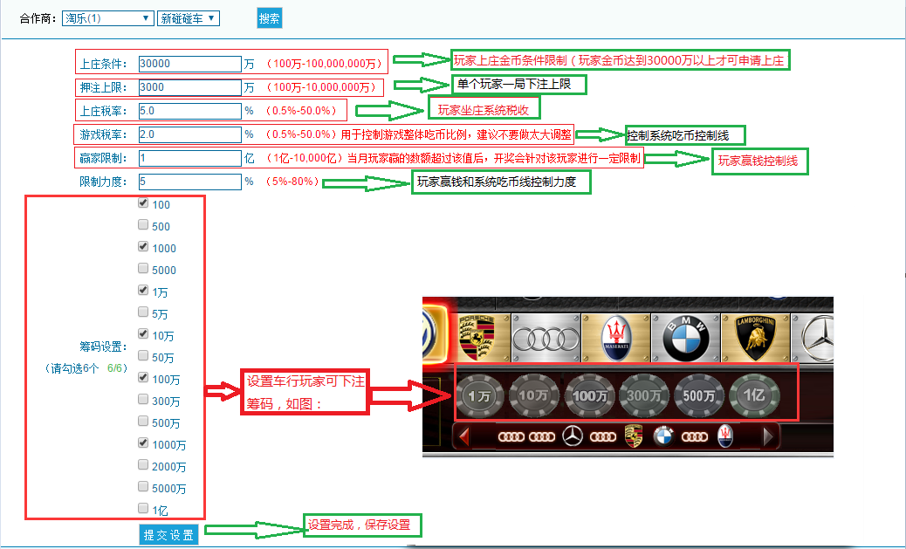

## 二、详细说明

### 1、上庄条件：

控制玩家上庄限制。玩家在车行申请上庄时，判断玩家金币是否达到此处设置的金币限制，玩家金币需要超过此限制线才可申请上庄。

【注意】此限制最好是根据玩家的“押注上限”来设置，最好是设置在玩家单局押注上限的10倍或者10倍以上。

### 2、押注上限：

控制玩家单局最多押注金额限制。

例如：押注上限为3000万，玩家A有8000万，玩家已经下注2500万，玩家再想下注1000万（2500万+1000万=3500万）会超过下注上限，无法下注，此时（3000万-2500万=500万）玩家A再下注不得超过500万。

【注意】此处押注上限需要根据站点金币充值比例来设置，根据车行玩家人数、玩家单局下注习惯站长自己考虑设置。

### 3、上庄税率：

控制玩家坐庄时的系统收税率，只对赢钱的玩家收税。

例如：假设上庄税率为5%，玩家A坐庄，玩家B压奥迪700万，玩家C压宝马100万，此时开奖为宝马，那么B输了700万不需要收税，C赢了500万，需要扣除5%的税收25万，庄家A赢了200万需要扣除5%税收10万。

【注意】这条限制只有在玩家坐庄的时候生效。建议不要设置过高。

### 4、游戏税率：

系统坐庄时的系统吃币比率，开奖时会根据此设置进行针对性的开奖，以此保证系统吃币。此处是以本月系统总押注金额为基础的，不能根据某一天的押注来计算。

例如：游戏税率设置为5%，1号下注总金额为100万，2号下注总额为200万，3号下注总额为300万，那么系统吃币情况应该在（100+200+300）* 5% = 30万左右。

【特别提醒】并不一定是每天都赢5%的钱。第一天下注总额100万，按游戏税率5%应该吃币5万，但是第一天却赢了10万（随机是有可能出现这样的情况），第二天下注200万，当天的金额站长会觉得今天应该吃币200万*5% = 10万，结果第二天就赢了5万，有站长就会感觉有问题，这样就错了。两天下注总额为300万，300万*5% = 15万，第一天赢了10万，第二天赢了5万，合计15万，所以，第二天只赢了5万是正常的。

【注意】这条限制只有在系统坐庄的时候生效。建议设置范围在2.0%—5.0%之间，不要设置过高，设置过高会导致系统吃币太很，时间长了之后玩家就会发现在系统坐庄的情况下赢不了，就不下注了。

### 5、赢钱控制：

对玩家同一mac多个账号本月赢钱上限控制。当玩家本月赢钱总额超过上限后，在开奖时，会在保证大盘系统吃币的情况下对该玩家账号进行特殊处理。

例如：赢家控制设置为5亿，玩家A同一个mac有三个账号101、102和103，101这个账号本月赢了15亿还在赢钱，有的站长可能就会说我们游戏有问题，实际情况是102输了8亿，103账号输了5亿，由于我们的限制是根据玩家的mac来限制的，玩家实际只赢了2亿（15亿 - 8亿 - 5亿 = 2亿）。

【注意】我们限制是针对mac来限制的，同一个mac可能会有多个账号，所以，在查看玩家赢钱数时要统计玩家此mac所有账号的金币输赢总和。

### 6、限制力度：

对游戏税收和赢家限制的控制力度，限制力度越大，限制越厉害。

例如：玩家赢钱限制控制设置的2亿，限制力度设置的20%，玩家A的账号101赢了4亿了还在继续赢钱。首先，我们将限制力度上调，例如调到60%，观察账号101是否还在继续赢钱，一般情况玩家就会慢慢的输，如果觉得限制力度还不够就继续上调到75%（不能超过80%），在观察账号101的输赢情况。如果在75%的情况下还在不断赢钱，那么我们就得考虑是否是其他问题导致账号101不断赢钱，例如查看101这个mac对应的是否还存在其他账号，如果还有其他账号，我们就需要通过他们的输赢总和来计算（上面第5条）。如果还是存在问题，就可练习技术排查问题情况。

### 7、筹码设置：

设置车行可选择下注的筹码（略）。

### 8、提交设置

保存车行设置数据。